TEHNIČKO VELEUČILIŠTE U ZAGREBU
STRUČNI STUDIJ INFORMATIKE

Mateo Čunčić
KVARTSTORY

Zagreb, lipanj, 2026.

SADRŽAJ
Contents
1. Uvod 6
2. Pregled korištenih tehnologija 7
2.1 REST API 7
2.2 Python / Flask 8
2.2.1 Blueprintovi 8
2.2.2 Servisni sloj 9
2.2.3 Autentifikacija i zaštita ruta 9
2.2.4 Rukovanje greškama 10
2.2.5 CORS 10
2.3 PostgreSQL 11
2.3.1 Upravljanje konekcijama 11
2.3.2 Kontekst manager 12
2.3.3 Migracije 12
2.4 React 13
2.4.1 Komponentni pristup 13
2.4.2 Hooks 13
2.4.3 Context API 14
2.4.4 Rutiranje 14
2.5 Vite 15
2.5.1 Razvojni poslužitelj 15
2.5.2 Hot Module Replacement 15
2.5.3 Build proces 15
2.5.4 Path aliasi 15
2.6 Tailwind CSS 16
2.6.1 Utility-first pristup 16
2.6.2 Prednosti u razvoju 16
2.6.3 Prilagođena konfiguracija 16
2.6.4 Produkcijska optimizacija 16
2.7 Docker 17
2.7.1 Kontejner vs. Virtualna mašina 17
2.7.2 Dockerfile 17
2.7.3 Multi-stage build 18
2.7.4 Deployment 18
2.8 Nginx 19
2.8.1 Posluživanje frontend aplikacije 19
2.8.2 Single Page Application konfiguracija 19
2.8.3 Reverse proxy 19
2.8.4 Prednosti korištenja Nginxa 19
2.9 JWT autentifikacija 20
2.9.1 Struktura tokena 20
2.9.2 Tijek autentifikacije 20
2.9.3 Generiranje i verifikacija tokena 20
2.9.4 Hashiranje lozinki 21
2.10 Leaflet 22
2.10.1 Integracija s Reactom 22
2.10.2 Podloga karte 22
2.10.3 Markeri 22
2.10.4 Popup prozori 22
2.10.5 Geokodiranje 23
3. Arhitektura sustava 24
3.1 Pregled arhitekture 24
3.2 Tijek zahtjeva 24
3.3 Frontend arhitektura 24
3.4 Backend arhitektura 25
3.5 Komunikacija frontend-backend 25
3.6 Deployment arhitektura 25
4. Baza podataka 26
4.1 Shema baze podataka 26
4.2 Tok odobravanja događaja 26
4.3 Upravljanje konekcijama 27
5. Implementacija backend dijela 28
5.1 Struktura projekta 28
5.2 Ulazna točka aplikacije 28
5.3 Servisni sloj 29
5.4 Email obavijesti 29
6. Implementacija frontend dijela 30
6.1 Struktura projekta 30
6.2 Upravljanje stanjem 30
6.3 Usmjeravanje 30
6.4 Interaktivna karta 31
6.5 Admin panel 31
6.6 Stilizacija 31
7. Funkcionalnosti 32
7.1 Registracija i prijava 32
7.2 Pregled događaja 33
7.3 Kreiranje događaja i moderacija 34
7.4 Admin panel 35
7.5 Profil korisnika 36
7.6 Dodavanje u Google kalendar 37
7.7 Email obavijesti 38
8. Sigurnost 39
8.1 JWT autentifikacija 39
8.2 Zaštita ruta 39
8.3 Hashiranje lozinki 39
8.4 CORS 39
9. Zaključak 40

Uvod

Lokalni događaji u urbanim sredinama tradicionalno se najčešće oglašavaju zastarjelim metodama, primjerice lijepljenjem letaka na stupove ili oglasne ploče. Takav način informiranja često rezultira time da građani propuste priliku sudjelovanja u događaju jer su letak primijetili nakon što je datum već istekao ili su letci uklonjeni odnosno oštećeni vremenskim uvjetima. Upravo iz tog razloga razvijena je mrežna stranica KvartStory, čiji je cilj zamijeniti zastarjeli medij informiranja te svim korisnicima omogućiti pregled događaja koji se odvijaju u njihovu kvartu ili susjednim kvartovima. Osnovna namjena mrežne stranice KvartStory jest povezivanje stanovnika i lokalne zajednice putem organiziranih događaja, kao i proširenje dosega informacija o njima, kako bi se broj propuštenih prilika sudjelovanja sveo na minimum.
Mrežna stranica korisnicima nudi pregled svih zabilježenih događaja po kvartovima u Zagrebu, kao i mogućnost organiziranja vlastitih događaja. Svaki korisnik može pregledavati događaje bez izrade korisničkog računa, dok je za organiziranje vlastitog događaja potrebno otvoriti korisnički račun. Mrežna stranica omogućuje uvid u broj prijavljenih sudionika za pojedini događaj, kao i odabir precizne lokacije na kojoj će se događaj održati. Lokacija predstavlja važnu stavku jer korisnicima olakšava navigaciju do mjesta događaja jednim klikom — mrežna stranica sadrži implementiranu interaktivnu kartu na kojoj su prikazani svi kreirani događaji, a odabirom pojedinog događaja dostupna je opcija „odvedi me tamo“ koja pokreće navigaciju putem usluge Google Maps do odabrane lokacije. Kreiranje događaja regulirano je tako da se zahtjev za objavu najprije šalje administratoru, koji ga nakon pregleda i odobrenja objavljuje na mrežnoj stranici, čime događaj postaje javno dostupan.

Pregled korištenih tehnologija
Pregled korištenih tehnologija u izradi mrežne stranice Kvartstory koje zajedno obuhvaćuju sve dijelove mrežne stranice, od korisničkog sučelja do pohrane podataka u bazi.

2.1 REST API

REST API (Representational State Transfer Application Programming Interface) predstavlja arhitekturalni stil za izgradnju mrežnih usluga koji se temelji na skupu principa definiranih za komunikaciju između računalnih sustava putem HTTP protokola.

Glavno načelo REST-a je da svaki podatak ili resurs ima jedinstvenu adresu — URL — putem kojeg mu se pristupa. Nad tim resursima izvode se standardne HTTP operacije: GET za dohvaćanje podataka, POST za kreiranje novih resursa, PUT za izmjenu postojećih i DELETE za brisanje. Ovakav pristup čini sučelje predvidljivim i lako razumljivim.

U aplikaciji KvartStory sva komunikacija između React frontenda i Flask backenda odvija se putem REST API-ja. Frontend koristi ugrađeni Fetch API — sučelje dostupno u svim modernim preglednicima koje omogućuje asinkrono slanje HTTP zahtjeva bez blokiranja korisničkog sučelja. Odgovori se razmjenjuju u JSON formatu (JavaScript Object Notation), koji je lagan, čitljiv i nativno podržan i u Pythonu i u JavaScriptu. Zahtjevi koji zahtijevaju autentifikaciju nose JWT token u Authorization zaglavlju, a backend na temelju toga odlučuje je li zahtjev ovlašten.

2.2 Python / Flask
Python je programski jezik visoke razine koji se pretežito usredotočuje na čitljivost, jednostavnost i jednostavnost pisanja koda. Python podupire više programskih paradigmi, ali s naglaskom na objektno orijentirano programiranje.
Za razvoj backend dijela mrežne stranice KvartStory odabran je Flask, mikro web framework za Python. Flask ne nameće strukturu projekta niti dolazi s ugrađenim komponentama poput autentifikacijskog sustava, što ga čini idealnim za projekte u kojima je potrebna fleksibilnost i kontrola nad svakim dijelom aplikacije.

Backend mrežne stranice organiziran je u nekoliko slojeva:
- App.py – ulazna točka mrežne stranice, inicijlaziacija Flaska i registracija blueprintova
- Routes/ - definicija API endpoint-ova, organizirane po resursima
- Services/ - poslovna logika i komunikacija s bazom podataka
- Auth.py – JWT autentifikacija i zaštita ruta
- Db.py – upravljanje konekcijama s bazom podataka

2.2.1 Blueprintovi
Blueprintovi omogućuju Flasku organizaciju ruta jer su to zapravo moduli koji grupiraju srodne rute, što se na mrežnoj stranici KvartStory očituje time da svaki resurs ima vlastiti blueprint:
events_bp = Blueprint("events", __name__)

@events_bp.route("/events", methods=["GET"])
def get_events():
...

Blueprinti se registriraju u glavnoj aplikaciji:
app.register_blueprint(events_bp)
app.register_blueprint(users_bp)
app.register_blueprint(admin_bp)

Ovakav način organizacije povećava čitljivost i olakšava održavanje jer je svaki resurs izoliran u vlastiti modul.

2.2.2 Servisni sloj
Aplikacija koristi razdvojenu arhitekturu gdje su rute i poslovna logika odvojeni. Rute (routes/) isključivo primaju HTTP zahtjev, validiraju ulazne podatke i vraćaju odgovor. Sva poslovna logika i SQL upiti nalaze se u servisnom sloju (services/).
@events_bp.route("/events", methods=["POST"])
@require_auth
def add_event():
data = request.json or {}
event_id = events_service.create_event(...)
return jsonify({"message": "Event dodan.", "id": event_id}), 201

Ovakav pristup poboljšava čitljivost koda i omogućuje lakše testiranje pojedinih dijelova aplikaije neovisno jedan o drugome.

2.2.3 Autentifikacija i zaštita ruta
Za autentifikaciju koristi se JWT (JSON Web Token). Nakon uspješne prijave server generira token koji klijent sprema i šalje uz svaki zahtjev koji zahtijeva autentifikaciju.
Zaštita ruta implementirana je pomoću Python dekoratora:
def require_auth(f):
@wraps(f)
def decorated(*args, **kwargs):
token = request.headers.get("Authorization", "")[7:]
payload = jwt.decode(token, SECRET, algorithms=["HS256"])
g.user_id = payload["user_id"]
return f(*args, **kwargs)
return decorated

Decorator @require_auth automatski provjerava valjanost tokena prije izvršavanja svake zaštićene rute. Za admin funkcionalnosti implementiran je dodatni decorator @require_admin koji uz provjeru tokena provjerava i rolu korisnika u bazi podataka.

2.2.4 Rukovanje greškama
Flask omogućuje globalnu obradu grešaka pomoću @app.errorhandler dekoratora. Aplikacija definira handlere za najčešće HTTP greške:
@app.errorhandler(404)
def not_found(e):
return jsonify({"error": "Resurs nije pronađen."}), 404

Na ovaj način sve greške vraćaju konzistentan JSON odgovor umjesto zadanog HTML prikaza.

2.2.5 CORS
Budući da se frontend i backend nalaze na različitim domenama, potrebno je omogućiti CORS (Cross-Origin Resource Sharing). Biblioteka flask-cors dodaje potrebna HTTP zaglavlja koja pregledniku dopuštaju slanje zahtjeva na API s druge domene.

2.3 PostgreSQL
PostgreSQL je otvoreni objektno-relacijski sustav za upravljanje bazama podataka (RDBMS), poznat po svojoj pouzdanosti, proširivosti i podršci za složene SQL upite. Za razliku od jednostavnijih baza podataka, PostgreSQL podržava napredne značajke poput transakcija, stranih ključeva, pogleda i okidača.
Shema baze podataka – sastoji se od šest tablica
Users | Korisnici sustava
Events | Događaji
Categories | Kategorije događaja
Cities | Gradovi
Neighborhoods | Kvartovi vezani uz grad
Event_participants | Veza korisnika i događaja na koje su prijavljeni

2.3.1 Upravljanje konekcijama
Za komunikaciju s PostgreSQL bazom koristi se biblioteka psycopg2. Umjesto otvaranja nove konekcije za svaki zahtjev, aplikacija koristi connection pool – skup unaprijed otvorenih konekcija koje se dijele između zahtjeva:
_pool = pool.ThreadedConnectionPool(
minconn=1,
maxconn=10,
host=os.environ["DB_HOST"],
database=os.environ["DB_NAME"],
user=os.environ["DB_USER"],
password=os.environ["DB_PASSWORD"],
)
Ovakav pristup značajno poboljšava performanse aplikacije jer se izbjegava trošak uspostavljanja nove konekcije pri svakom zahtjevu.

2.3.2 Kontekst manager
Konekcija s bazom upravlja se pomoću Python context managera koji automatski potvrđuje transakciju (commit) u slučaju uspjeha ili je poništava (rollback) u slučaju greške:
@contextmanager
def get_db():
conn = _get_pool().getconn()
try:
yield conn
conn.commit()
except Exception:
conn.rollback()
raise
finally:
_get_pool().putconn(conn)

2.3.3 Migracije
Za inicijalizaciju i ažuriranje sheme baze podataka koristi se skripta migrate.py. Skripta je idempotentna – sigurna za višestruko pokretanje jer koristi IF NOT EXISTS i ON CONFLICT DO NOTHING klauzule, što znači da neće duplicirati podatke niti rušiti postojeće tablice.
Sigurnost upita
Svi SQL upiti koriste parametrizirane upite kako bi se spriječili SQL injection napadi:
cur.execute(
"SELECT id FROM users WHERE email = %s;",
(email,)
)

Vrijednosti se nikada ne ugrađuju direktno u SQL string već se predaju kao zasebni parametri koje psycopg2 automatski escapira.

2.4 React
React je JavaScript biblioteka za izgradnju korisničkih sučelja koju je razvio Facebook (Meta). Temelji se na konceptu komponentnog razvoja, gdje se sučelje gradi od manjih, ponovno upotrebljivih komponenti od kojih svaka upravlja vlastitim stanjem i prikazom.

2.4.1 Komponentni pristup
Svaka stranica i svaki element sučelja na mrežnoj stranici KvartStory implementiran je kao zasebna React komponenta. Komponente su organizirane u nekoliko kategorija:
- Pages/ - cijele stranice mrežne stranice (Login, Register, EventsPublic...)
- Components/ - dijelovi sučelja koji se koriste na više mjesta (header)
- Context/ - globalno stanje aplikacije dostupno svim komponentama

2.4.2 Hooks
React hooks su funkcije koje komponentama omogućuju korištenje stanja i životnog ciklusa bez pisanja klasa. U aplikaciji se koriste sljedeći hooks:
- useState – lokalno stanje komponente (npr. podaci forme, stanje učitavanja)
- useEffect – izvršavanje koda pri montiranju komponente ili promjeni ovisnosti (npr. dohvaćanje podataka s API-ja)
- useContext – pristup globalnom stanju iz bilo koje komponente
const [events, setEvents] = useState([])

useEffect(() => {
async function load() {
const res = await fetch(`${API_BASE}/events`)
setEvents(await res.json())
}
load()
}, [])

2.4.3 Context API
Za upravljanje globalnim stanjem mrežne stranice koristi se React Context API, koji omogućuje dijeljenje podataka između komponenti bez potrebe za prosljeđivanjem propsa kroz svaki sloj. Aplikacija koristi tri konteksta:
- AuthContext – trenutno prijavljeni korisnik i JWT token, funkcije za prijavu i odjavu
- ThemeContext – odabrana tema (svijetla/tamna) i veličina fonta, koji se pohranjuju u lokalnoj memoriji preglednika
- ToastContext – globalni sustav obavijesti koji se može pozvati iz bilo koje komponente

2.4.4 Rutiranje
Navigacija između stranica implementirana je pomoću biblioteke React Router. Svaka stranica definirana je kao zasebna ruta:
<Routes>
<Route path="/" element={<Landing />} />
<Route path="/events" element={<EventsPublic />} />
<Route path="/events/:id" element={<EventDetails />} />
<Route path="/admin" element={<Admin />} />
</Routes>
Dinamički parametri poput ID-a događaja (/events/:id) dohvaćaju se pomoću useParams kuke.
Komunikacija s API-jem odvija se tako da frontend komunicira s backend API-jem putem Fetch API-ja. Zahtjevi koji zahtijevaju autentifikaciju šalju JWT token u Authorization zaglavlju:
const res = await fetch(`${API_BASE}/events`, {
method: 'POST',
headers: {
'Content-Type': 'application/json',
...authHeaders(),
},
body: JSON.stringify(data),
})

2.5 Vite
Vite je moderni alat za izgradnju frontend aplikacija kojeg je razvio Evan You, autor Vue.js frameworka. Naziv dolazi od francuske riječi za „brzo“, što odražava njegov primarni cilj, a to je znatno ubrzanje procesa razvoja u usporedbi s tradicionalnim alatima poput Webpacka.

2.5.1 Razvojni poslužitelj
Vite tijekom razvoja koristi izvornu (native) podršku za ES module modernih preglednika. Umjesto da unaprijed izgradi cijelu aplikaciju, Vite poslužuje module direktno pregledniku i transformira samo one datoteke koje su trenutno potrebne. Rezultat je trenutačno pokretanje razvojnog poslužitelja bez obzira na veličinu projekta.

2.5.2 Hot Module Replacement
Vite uključuje HMR (Hot Module Replacement), koji omogućuje da se promjene u kodu odmah reflektiraju u pregledniku bez potrebe za ponovnim učitavanjem stranice. Ovo značajno ubrzava razvoj jer se stanje mrežne stranice između izmjena sačuva.

2.5.3 Build proces
Za produkcijsku verziju aplikacije Vite koristi Rollup bundler koji generira optimizirane i minimizirane statičke datoteke. Te se datoteke zatim poslužuju putem Nginx web poslužitelja.
// vite.config.js
export default defineConfig({
plugins: [react()],
})

2.5.4 Path aliasi
Vite omogućuje definiranje path aliasa koji pojednostavljuju uvoz modula. Umjesto relativnih putanji poput ../../assets/css/profile.css, koristi se alias @css/profile.css.

2.6 Tailwind CSS
Tailwind CSS je utility-first CSS framework koji pristupa stiliziranju na drugačiji način od tradicionalnih CSS frameworka poput Bootstrapa. Umjesto unaprijed definiranih komponenti, Tailwind pruža skup malih, jednoznačnih CSS klasa koje se kombiniraju direktno u HTML ili JSX kodu.

2.6.1 Utility-first pristup
Tradicionalni pristup stiliziranju podrazumijeva pisanje semantičkih CSS klasa koje opisuju komponentu:
.button {
padding: 8px 16px;
border-radius: 8px;
background-color: green;
}
Tailwind pristup kombinira gotove utility klase direktno na elementu:
<button className="px-4 py-2 rounded-lg bg-green-600">
Klikni me
</button>

2.6.2 Prednosti u razvoju
Prednost ovakvog pristupa je što se stilovi pišu direktno uz markup, bez prebacivanja između CSS i JSX datoteka. Svaka promjena izgleda vidljiva je odmah na komponenti, bez potrebe za pronalaženjem odgovarajuće CSS klase u zasebnoj datoteci.

2.6.3 Prilagođena konfiguracija
Na mrežnoj stranici KvartStory Tailwind je konfiguriran u datoteci tailwind.config.js, gdje su definirane prilagođene vrijednosti poput boja, fontova i razmaka koji odgovaraju dizajnu mrežne stranice.

2.6.4 Produkcijska optimizacija
Tailwind u produkcijskom buildu automatski uklanja sve CSS klase koje se ne koriste na mrežnoj stranici, a rezultat je minimalna CSS datoteka koja sadrži samo klase koje su stvarno korištene, što značajno smanjuje veličinu finalnog paketa.

2.7 Docker
Docker je platforma za kontejnerizaciju aplikacija koja omogućuje pakiranje aplikacije zajedno sa svim njezinim ovisnostima u izolirani kontejner. Kontejner se ponaša jednako na svakom sustavu bez obzira na konfiguraciju okoline, što rješava klasični problem „radi na mom računalu“.

2.7.1 Kontejner vs. Virtualna mašina
Za razliku od virtualne mašine koja emulira cijeli operacijski sustav, Docker kontejner dijeli jezgru operacijskog sustava domaćina i pokreće samo procese potrebne za aplikaciju. Rezultat je znatno manji memorijski i procesorski otisak te brže pokretanje.

2.7.2 Dockerfile
Svaki dio mrežne stranice KvartStory definiran je vlastitim Dockerfileom – tekstualnom datotekom koja opisuje korake izgradnje kontejnera.
Backend dockerfile:
FROM python:3.11-slim
WORKDIR /app
COPY requirements.txt .
RUN pip install -r requirements.txt
COPY . .
CMD ["gunicorn", "app:app", "--bind", "0.0.0.0:5000"]

Frontend dockerfile:
FROM node:20-alpine AS builder
WORKDIR /app
COPY package*.json .
RUN npm install
COPY . .
RUN npm run build

FROM nginx:alpine
COPY --from=builder /app/dist /usr/share/nginx/html
COPY nginx.conf /etc/nginx/conf.d/default.conf

2.7.3 Multi-stage build
Frontend Dockerfile koristi multi-stage build – proces izgradnje podijeljen je u dvije faze. U prvoj fazi Node.js okruženje kompilira React mrežnu stranicu u statičke datoteke, a u drugoj fazi te se statičke datoteke kopiraju u Nginx kontejner. Finalni kontejner ne sadrži Node.js niti izvorni kod, samo produkcijski build, što rezultira znatno manjim kontejnerom.

2.7.4 Deployment
Na produkcijskom poslužitelju kontejneri se automatski obnavljaju svakih 10 minuta povlačenjem najnovijeg koda s GitHub repozitorija i ponovnom izgradnjom kontejnera. Ovakav pristup osigurava da je produkcijska verzija mrežne stranice uvijek sinkronizirana s glavnom granom repozitorija.
Varijable okoline (environment varijable) sadrže osjetljive konfiguracijske podatke, poput lozinki baze podataka, JWT tajnog ključa i SMTP podataka, te se ne nalaze u kodu, već se kontejneru predaju putem varijabli okoline. Na taj način isti kontejner može se koristiti u razvojnom i produkcijskom okruženju s različitim konfiguracijama.

2.8 Nginx
Nginx je visokoperformantni web poslužitelj i reverse proxy koji se koristi za posluživanje statičkih datoteka i prosljeđivanje zahtjeva prema backend aplikaciji. Zahvaljujući svojoj arhitekturi temeljenoj na događajima, Nginx može istovremeno opsluživati velik broj konekcija uz minimalno korištenje sistemskih resursa.

2.8.1 Posluživanje frontend aplikacije
Na mrežnoj stranici KvartStory Nginx poslužuje produkcijski build React aplikacije — skup statičkih HTML, CSS i JavaScript datoteka koje je Vite generirao tijekom izgradnje kontejnera. Kada korisnik pristupi aplikaciji putem preglednika, Nginx vraća te statičke datoteke bez ikakve dodatne obrade.

2.8.2 Single Page Application konfiguracija
React aplikacija je SPA (Single Page Application) što znači da se cijela aplikacija učitava jednom, a navigacija između stranica odvija se na strani klijenta bez ponovnog učitavanja stranice. Ovo zahtijeva posebnu Nginx konfiguraciju gdje se svaki zahtjev koji ne odgovara postojećoj datoteci preusmjerava na index.html:
location / {
try_files $uri $uri/ /index.html;
}
Bez ove konfiguracije, direktan pristup URL-u poput /events/5 vratio bi grešku 404 jer ta datoteka fizički ne postoji na poslužitelju.

2.8.3 Reverse proxy
Nginx djeluje kao reverse proxy između korisnika i backend Flask aplikacije. Svi API zahtjevi prosljeđuju se prema Flask poslužitelju koji se izvršava unutar zasebnog Docker kontejnera, dok Nginx upravlja SSL certifikatima i konekcijama prema klijentima.

2.8.4 Prednosti korištenja Nginxa
Korištenje Nginxa ispred Flask aplikacije donosi nekoliko prednosti. Nginx znatno efikasnije poslužuje statičke datoteke nego što bi to mogao Flask. Dodatno, Nginx može posluživati komprimirane datoteke, upravljati SSL/TLS enkripcijom i štititi backend aplikaciju od direktne izloženosti internetu.

2.9 JWT autentifikacija
JWT (JSON Web Token) je otvoreni standard (RFC 7519) za sigurni prijenos informacija između dvije strane u obliku JSON objekta. Token je digitalno potpisan što znači da se može verificirati i kojemu se može vjerovati. U aplikaciji KvartStory JWT se koristi za autentifikaciju korisnika — umjesto da server pamti tko je prijavljen, svaki zahtjev nosi token koji dokazuje identitet korisnika.

2.9.1 Struktura tokena
JWT token sastoji se od tri dijela odvojena točkom:
header.payload.signature
- Header — sadrži tip tokena i algoritam potpisivanja (HS256)
- Payload — sadrži podatke koji se prenose, u ovom slučaju user_id prijavljenog korisnika
- Signature — kriptografski potpis koji osigurava da token nije mijenjan

2.9.2 Tijek autentifikacije
Proces autentifikacije u aplikaciji KvartStory odvija se na sljedeći način:
- Korisnik šalje email i lozinku na /login endpoint
- Server provjerava ispravnost podataka i hashiranu lozinku u bazi
- Server generira JWT token i vraća ga klijentu
- Klijent sprema token u localStorage preglednika
- Svaki sljedeći zahtjev koji zahtijeva autentifikaciju šalje token u Authorization zaglavlju
- Server verificira token i iz njega čita user_id

2.9.3 Generiranje i verifikacija tokena
Za rad s JWT tokenima koristi se Python biblioteka PyJWT:
def create_token(user_id: int) -> str:
return jwt.encode({"user_id": user_id}, _SECRET, algorithm="HS256")
Verifikacija tokena odvija se u require_auth dekoratoru koji se primjenjuje na sve zaštićene rute:
payload = jwt.decode(token, _SECRET, algorithms=["HS256"])
g.user_id = payload["user_id"]
Prednosti bezstanjske autentifikacije
Za razliku od tradicionalnih sesija gdje server pamti stanje svake prijave u memoriji ili bazi, JWT autentifikacija je bezstanjna (stateless). Server ne pohranjuje nikakve informacije o prijavljenim korisnicima — sve potrebne informacije nalaze se unutar samog tokena. Ovo pojednostavljuje arhitekturu i olakšava skaliranje aplikacije.

2.9.4 Hashiranje lozinki
Lozinke korisnika nikada se ne pohranjuju u izvornom obliku. Za hashiranje koristi se biblioteka werkzeug.security koja implementira sigurne algoritme za jednosmjerno hashiranje:
password_hash = generate_password_hash(password)
Pri prijavi, unesena lozinka uspoređuje se s hashiranom vrijednošću iz baze:
check_password_hash(password_hash, password)

2.10 Leaflet
Leaflet je open-source JavaScript biblioteka za prikaz interaktivnih karata. Poznata je po svojoj lakoći — jezgra biblioteke iznosi svega oko 42KB — uz zadržavanje svih ključnih funkcionalnosti potrebnih za razvoj modernih kartografskih aplikacija. U aplikaciji KvartStory Leaflet se koristi za prikaz svih dostupnih događaja na interaktivnoj karti grada.

2.10.1 Integracija s Reactom
Leaflet je originalno dizajniran za vanilla JavaScript, no u React aplikacijama koristi se direktno putem službenog leaflet paketa uz ručno upravljanje životnim ciklusom karte. Karta se inicijalizira tek nakon što je DOM element dostupan, što se postiže pomoću useEffect hooka:
useEffect(() => {
const map = L.map('map').setView([45.815, 15.982], 13)
L.tileLayer('https://{s}.tile.openstreetmap.org/{z}/{x}/{y}.png').addTo(map)
return () => map.remove()
}, [])

2.10.2 Podloga karte
Za prikaz podloge karte koriste se tile slojevi — sustav gdje je karta podijeljena na male kvadratne sličice koje se učitavaju prema trenutnoj poziciji i razini zumiranja. Aplikacija KvartStory koristi OpenStreetMap tile poslužitelj koji je besplatan i open-source.

2.10.3 Markeri
Svaki događaj na karti prikazan je kao marker — vizualna oznaka na geografskoj poziciji događaja. U aplikaciji su korišteni prilagođeni markeri umjesto zadanih Leaflet markera kako bi se vizualno uklopili u dizajn aplikacije:
const icon = L.divIcon({
className: 'custom-marker',
html: '<div class="marker-inner">📍</div>',
iconSize: [36, 36],
})

2.10.4 Popup prozori
Klikom na marker otvara se popup prozor koji prikazuje osnovne informacije o događaju — naziv, datum, kategoriju, lokaciju i broj prijavljenih sudionika, te poveznicu na stranicu s detaljima događaja. Popup je stiliziran prilagođenim CSS-om kako bi vizualno odgovarao ostatku aplikacije.

2.10.5 Geokodiranje
Za pretvaranje tekstualne adrese u geografske koordinate (latitude i longitude) koristi se Nominatim — besplatni geokoder temeljen na OpenStreetMap podacima. Kada korisnik unosi adresu pri kreiranju događaja, aplikacija šalje upit Nominatim servisu i prikazuje prijedloge adresa u obliku padajuće liste.

3. Arhitektura sustava
Aplikacija KvartStory razvijena je kao višeslojna web aplikacija temeljena na razdvojenoj arhitekturi frontend i backend dijelova. Svaki dio aplikacije izvršava se u zasebnom Docker kontejneru i komunicira s ostatkom sustava putem jasno definiranih sučelja.

3.1 Pregled arhitekture
Sustav se sastoji od četiri glavne komponente:
- Frontend — React aplikacija koja se izvršava u korisnikovom pregledniku
- Backend — Flask REST API koji obrađuje zahtjeve i pristupa bazi podataka
- Baza podataka — PostgreSQL instanca koja pohranjuje sve podatke aplikacije
- Web poslužitelj — Nginx koji poslužuje frontend i prosljeđuje API zahtjeve backendu

3.2 Tijek zahtjeva
Svaki korisnički zahtjev prolazi kroz sljedeći tijek:
- Korisnik interagira s React aplikacijom u pregledniku
- React šalje HTTP zahtjev prema Nginx poslužitelju
- Nginx određuje radi li se o zahtjevu za statičkom datotekom ili API pozivu
- Statički zahtjevi (HTML, CSS, JS) odmah se vraćaju klijentu
- API zahtjevi prosljeđuju se Flask aplikaciji
- Flask obrađuje zahtjev, komunicira s PostgreSQL bazom i vraća JSON odgovor
- React prima odgovor i ažurira sučelje

3.3 Frontend arhitektura
React aplikacija organizirana je u sljedeće slojeve:
- Pages — komponente koje predstavljaju cijele stranice aplikacije, svaka odgovara jednoj ruti
- Components — dijelovi sučelja koji se koriste na više stranica
- Context — globalno stanje aplikacije (autentifikacija, tema, obavijesti)
- Utils — pomoćne funkcije koje se koriste kroz cijelu aplikaciju
- Assets — CSS stilovi organizirani po stranicama

3.4 Backend arhitektura
Flask backend organiziran je u servisni sloj koji razdvaja odgovornosti:
- Routes — primaju HTTP zahtjeve, validiraju ulazne podatke i vraćaju odgovore
- Services — sadrže poslovnu logiku i SQL upite
- Auth — međusloj za autentifikaciju i autorizaciju
- DB — upravljanje konekcijama s bazom podataka
Ovakva organizacija osigurava da svaki sloj ima jednu jasno definiranu odgovornost, što olakšava održavanje i proširivanje aplikacije.

3.5 Komunikacija frontend-backend
Frontend i backend komuniciraju isključivo putem REST API-ja. Svi podaci razmjenjuju se u JSON formatu. Zahtjevi koji zahtijevaju autentifikaciju nose JWT token u Authorization zaglavlju:
Authorization: Bearer <token>

3.6 Deployment arhitektura
Produkcijska verzija aplikacije izvršava se na privatnom poslužitelju. Proces deployanja u potpunosti je automatiziran — poslužitelj svakih deset minuta provjerava GitHub repozitorij i u slučaju novih izmjena automatski povlači novi kod, gradi Docker kontejnere i pokreće novu verziju aplikacije. Ovakav pristup osigurava da je produkcijska verzija uvijek sinkronizirana s glavnom granom repozitorija bez potrebe za ručnom intervencijom.

4. Baza podataka
Aplikacija KvartStory koristi PostgreSQL kao relacijsku bazu podataka. Baza je organizirana u nekoliko međusobno povezanih tablica koje zajedno čine podatkovni model aplikacije.

4.1 Shema baze podataka
Baza podataka sastoji se od sljedećih tablica:
users — pohranjuje podatke o korisnicima:
- id, first_name, last_name, email, password_hash
- role — vrijednost user ili admin, određuje razinu pristupa
cities i neighborhoods — hijerarhijska organizacija lokacija:
- Grad sadrži više kvartova, a svaki događaj pripada jednom kvartu
- Ovaj pristup omogućuje filtriranje događaja prema gradu ili preciznijem kvartu
categories — kategorije događaja (sport, kultura, glazba, obrazovanje i ostale)
events — središnja tablica aplikacije:
- id, title, description, event_date, address
- user_id — strani ključ prema korisniku koji je kreirao događaj
- category_id, neighborhood_id — strani ključevi prema kategoriji i kvartu
- status — vrijednost pending, approved ili rejected, kontrolira vidljivost događaja
event_participants — vezna tablica koja bilježi prijave korisnika na događaje:
- Sadrži event_id i user_id kao složeni primarni ključ
- Sprječava dvostruku prijavu istog korisnika na isti događaj

4.2 Tok odobravanja događaja
Svaki novokreirani događaj dobiva status pending. Administrator putem admin panela pregledava događaje na čekanju te ih može odobriti (status se mijenja u approved) ili odbiti (status rejected). Javni popis događaja prikazuje isključivo događaje sa statusom approved, čime se osigurava moderacija sadržaja.

4.3 Upravljanje konekcijama
Komunikacija s bazom podataka implementirana je korištenjem psycopg2 drivera s pool-om konekcija. Pristup bazi odvija se kroz kontekstni menadžer koji automatski otvara i zatvara konekciju te osigurava da se transakcija automatski potvrdi ili poništi u slučaju greške. Na taj način se izbjegava curenje konekcija i osigurava konzistentnost podataka.

5. Implementacija backend dijela
Backend aplikacije KvartStory razvijen je u Pythonu koristeći Flask web framework. Izvorni kod organiziran je u nekoliko slojeva koji razdvajaju odgovornosti i olakšavaju održavanje.

5.1 Struktura projekta
Zavrsni_backend/
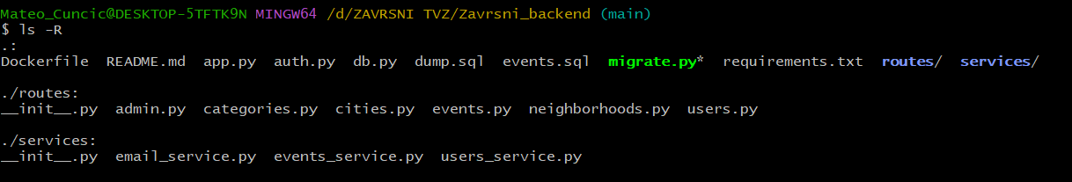
5.2 Ulazna točka aplikacije
Flask aplikacija inicijalizira se u app.py gdje se registriraju svi blueprintovi. Blueprint je Flaskov mehanizam koji omogućuje grupu ruta organizirati u zasebne module. Svaki blueprint nosi vlastiti URL prefiks:
app.register_blueprint(events_bp) # /events
app.register_blueprint(users_bp) # /users
app.register_blueprint(admin_bp) # /admin
app.register_blueprint(locations_bp) # /locations
Autentifikacija i autorizacija
Svaki zahtjev koji zahtijeva prijavljenog korisnika prolazi kroz dekorator @require_auth. Dekorator čita JWT token iz Authorization zaglavlja, verificira potpis tokena tajnim ključem i u slučaju uspjeha u Flask-ov g objekt upisuje user_id koji je dostupan kroz cijeli životni vijek zahtjeva.
Za admin rute koristi se dekorator @require_admin koji uz provjeru tokena dodatno provjerava rolu korisnika direktno u bazi podataka. Time se osigurava da promjena role odmah stupa na snagu bez potrebe za ponovnim generiranjem tokena.

5.3 Servisni sloj
Poslovnu logiku sadrži servisni sloj u mapi services/. Rute su odgovorne samo za primanje HTTP zahtjeva i vraćanje HTTP odgovora, dok sva logika i svi SQL upiti žive u servisnim funkcijama. Na primjer, kada korisnik kreira novi događaj, ruta validira ulazne podatke i poziva events_service.create_event() koja izvodi INSERT upit i vraća ID novog zapisa.

5.4 Email obavijesti
Modul email_service.py šalje transakcijske email poruke koristeći Pythonove standardne biblioteke smtplib i email.mime. Implementirane su dvije vrste obavijesti:
- Potvrda prijave — šalje se korisniku koji se prijavio na događaj i sadrži naziv, datum i lokaciju događaja
- Otkazivanje događaja — šalje se svim prijavljenim sudionicima kada vlasnik ili administrator obriše događaj
SMTP kredencijali čitaju se iz varijabli okoline. Ako varijable nisu postavljene, slanje se preskače uz upozorenje u logu, a ostatak aplikacije nastavlja raditi normalno. Time se izbjegava situacija u kojoj nedostupnost mail servera onemogući cijelu aplikaciju.
Inicijalizacija baze podataka
Skripta migrate.py pri prvom pokretanju kreira sve tablice ako ne postoje, a zatim izvodi ALTER TABLE naredbe za dodavanje novih stupaca poput status na tablici events. Ista skripta puni tablicu kategorija generičkim kategorijama događaja. Pokretanje skripte je idempotentno — može se pokrenuti višeput bez neželjenih posljedica jer sve naredbe koriste klauzule IF NOT EXISTS i ON CONFLICT DO NOTHING.

6. Implementacija frontend dijela
Frontend aplikacije KvartStory razvijen je u Reactu kao Single Page Application (SPA). Sučelje se u potpunosti izvršava u korisnikovom pregledniku, a komunikacija s backendom odvija se asinkrono putem Fetch API-ja bez ponovnog učitavanja stranice.

6.1 Struktura projekta
Zavrsni_reacapp-
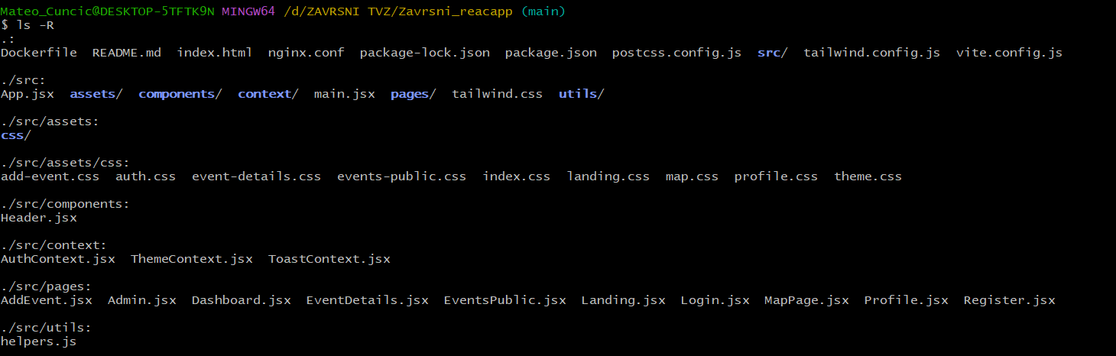

6.2 Upravljanje stanjem
Globalno stanje aplikacije podijeljeno je u tri konteksta:
AuthContext — prati je li korisnik prijavljen. Nakon uspješne prijave JWT token pohranjuje se u localStorage, a podaci o korisniku (uključujući rolu) dostupni su svim komponentama. Funkcija authHeaders() automatski prilaže token svim API zahtjevima koji zahtijevaju autentifikaciju.
ThemeContext — upravlja tamnom temom i veličinom fonta. Odabrana tema i veličina fonta pamte se u localStorage kako bi se sačuvale između sesija. Veličina fonta implementirana je CSS varijablom --font-scale koja se primjenjuje kao zoom na korijenski element aplikacije, što skalira cijelo sučelje proporcionalno bez potrebe za izmjenom pojedinačnih komponenti.
ToastContext — pruža globalnu funkciju za prikazivanje obavijesti (toast poruka). Bilo koja komponenta u stablu može pozvati showToast(poruka, tip) i prikazati korisniku povratnu informaciju.

6.3 Usmjeravanje
React Router upravlja navigacijom unutar aplikacije. Rute su definirane u App.jsx, a promjena URL-a ne uzrokuje punjenje nove stranice već React zamjenjuje prikazanu komponentu. Privatne rute provjeravaju je li korisnik prijavljen i u protivnom ga preusmjeravaju na stranicu za prijavu.

6.4 Interaktivna karta
Stranica s kartom koristi Leaflet biblioteku za prikaz interaktivne karte s prikazom svih odobrenih događaja. Svaki događaj prikazan je kao prilagođeni marker u boji kategorije kojoj pripada. Klikom na marker otvara se popup s nazivom, datumom i lokacijom događaja te gumbom koji vodi na stranicu s detaljima.

6.5 Admin panel
Stranica /admin dostupna je isključivo korisnicima s rolom admin. Pri učitavanju komponenta provjerava rolu prijavljenog korisnika i u slučaju neovlaštenog pristupa preusmjerava na početnu stranicu. Admin može pregledavati događaje filtrirane po statusu (na čekanju, odobreni, odbijeni) te za svaki izvesti akciju odobravanja, odbijanja ili brisanja. Link na admin panel u navigaciji prikazuje se samo administratorima.

6.6 Stilizacija
Stilovi su organizirani u zasebne CSS datoteke po stranicama. Globalne CSS varijable definirane u theme.css omogućuju konzistentne boje i razmake kroz cijelu aplikaciju, a tamna tema implementirana je zamjenom vrijednosti tih varijabli kada je aktivan data-theme="dark" atribut na korijenskom HTML elementu. Tailwind CSS koristi se za brzo postavljanje layout-a i pomoćnih klasa, dok su specifični stilovi pojedinih komponenti pisani u zasebnim CSS datotekama.

7. Funkcionalnosti
Pregled svih funkcionalnosti koje mrežna stranica KvartStory nudi.

7.1 Registracija i prijava
Korisnici se registriraju unosom imena, prezimena, email adrese i lozinke. Lozinka se nikada ne pohranjuje u izvornom obliku — pri registraciji se hashira korištenjem Werkzeug biblioteke koja primjenjuje PBKDF2 algoritam s nasumičnim salt-om. Pri prijavi se unesena lozinka uspoređuje s hashom u bazi, a u slučaju uspjeha backend generira JWT token koji klijent pohranjuje i koristi za sve daljnje zahtjeve.
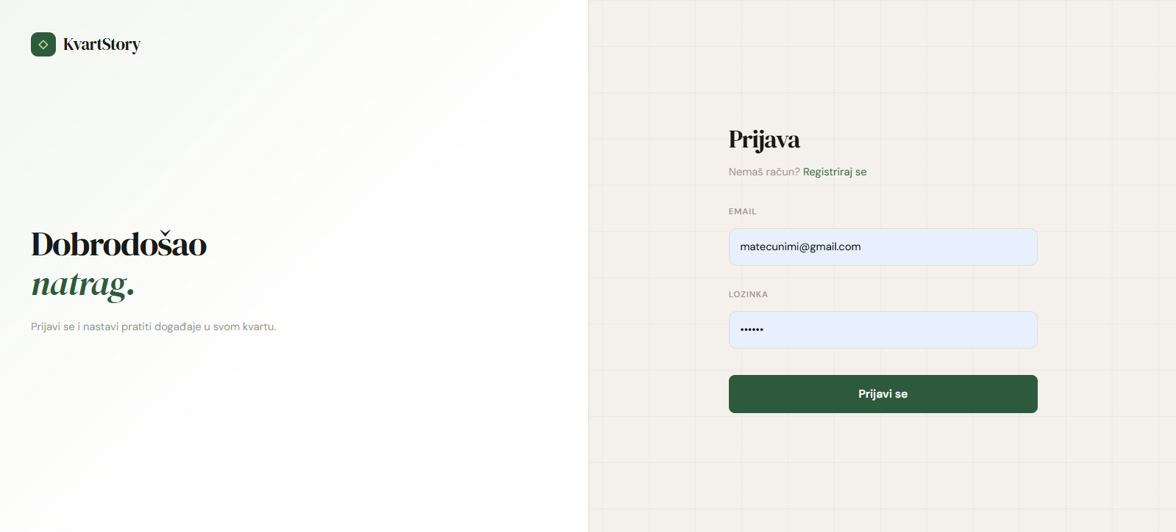
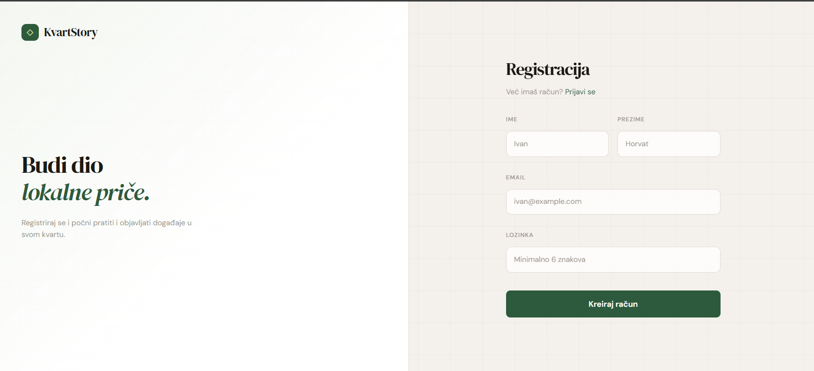

7.2 Pregled događaja
Korisnici mogu pregledavati događaje na dva načina. Popis događaja prikazuje kartice s osnovnim informacijama i podržava filtriranje prema gradu, kvartu i kategoriji. Interaktivna karta prikazuje sve događaje kao marker na karti, grupirane po lokaciji, s popupom koji prikazuje detalje i omogućuje navigaciju na stranicu događaja.
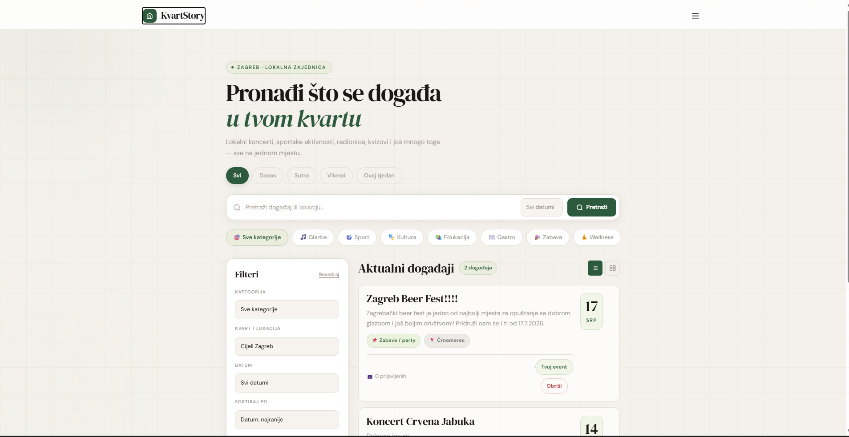

7.3 Kreiranje događaja i moderacija
Prijavljeni korisnik može kreirati novi događaj unosom naziva, opisa, datuma, kategorije, kvarta i adrese. Novokreirani događaj ne objavljuje se odmah — dobiva status pending i čeka administratorovo odobrenje. Tek nakon odobrenja događaj postaje vidljiv ostalim korisnicima. Ovaj mehanizam sprječava objavu neprimjerenog sadržaja.
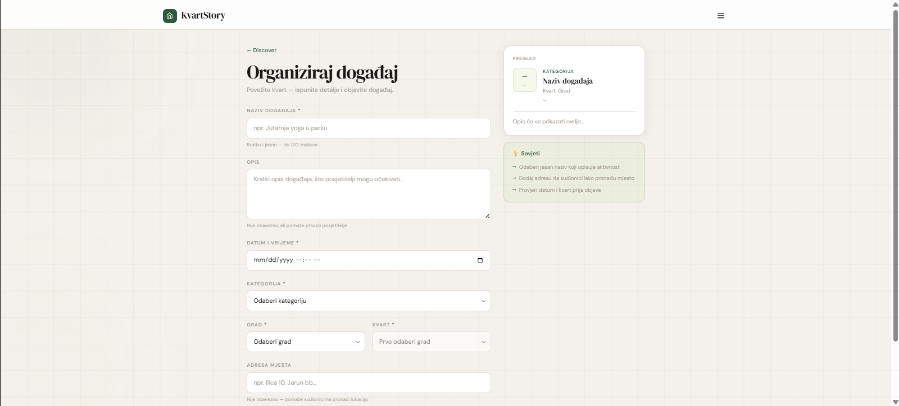
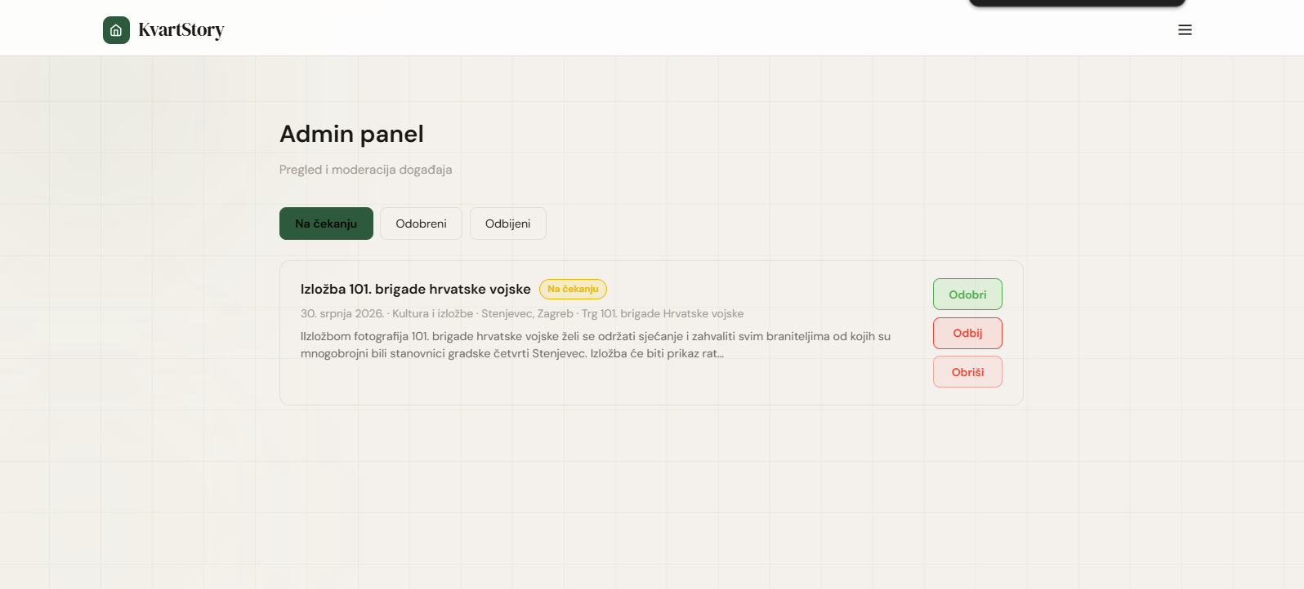

7.4 Admin panel
Administrator pristupa posebnoj stranici /admin koja prikazuje sve događaje filtrirane po statusu. Za svaki događaj u statusu čekanja administrator može odabrati odobravanje ili odbijanje. Administratoru je također dostupna opcija brisanja bilo kojeg događaja, bez obzira na status ili vlasnika.


7.5 Profil korisnika
Stranica profila prikazuje osobne podatke korisnika i statistiku — broj kreiranih i broj pohađanih događaja. U postavkama profila korisnik može prebaciti između svijetle i tamne teme te povećati ili smanjiti veličinu fonta sučelja. Oba podešavanja pamte se lokalno i primjenjuju pri svakom sljedećem posjetu.
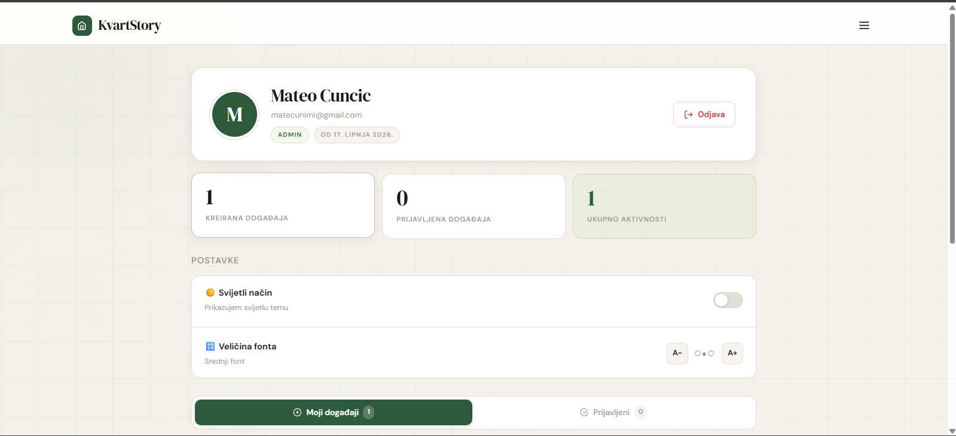

7.6 Dodavanje u Google kalendar
Na stranici s detaljima događaja dostupan je gumb koji otvara Google kalendar s već popunjenim podacima događaja — nazivom, datumom i lokacijom. Funkcionalnost je implementirana konstruiranjem URL-a prema Google Calendar API specifikaciji, bez potrebe za dodatnom bibliotekom ili OAuth autorizacijom.
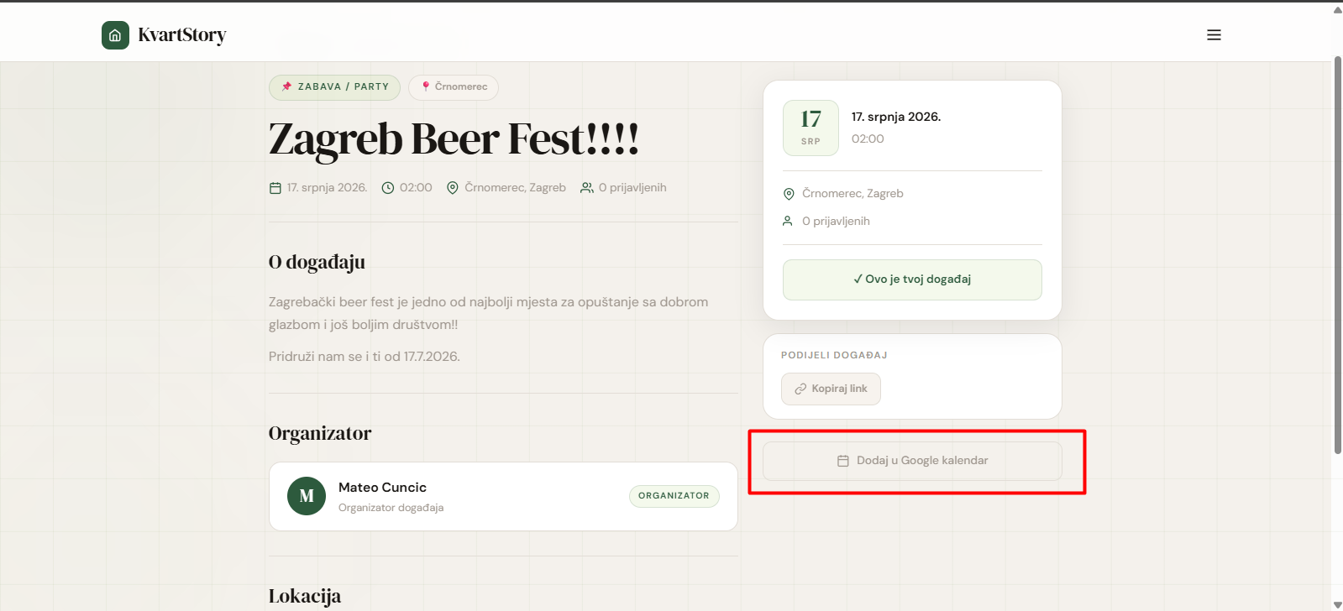

7.7 Email obavijesti
Aplikacija šalje dvije vrste automatskih email obavijesti. Korisnik koji se prijavi na događaj prima potvrdu s detaljima događaja. U slučaju da vlasnik ili administrator obriše događaj, svim prijavljenim sudionicima automatski se šalje obavijest o otkazivanju. Obavijesti se šalju asinkrono putem SMTP protokola.

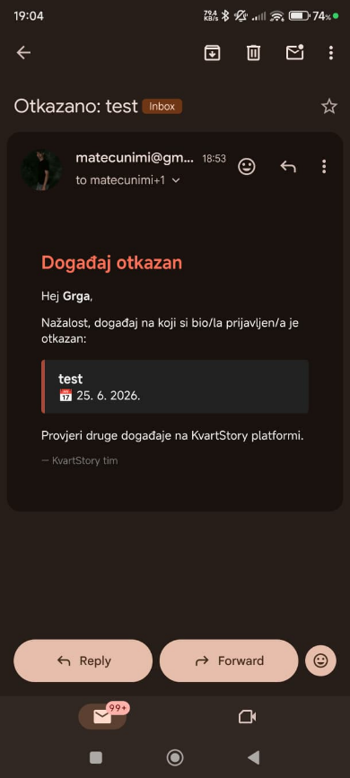 | 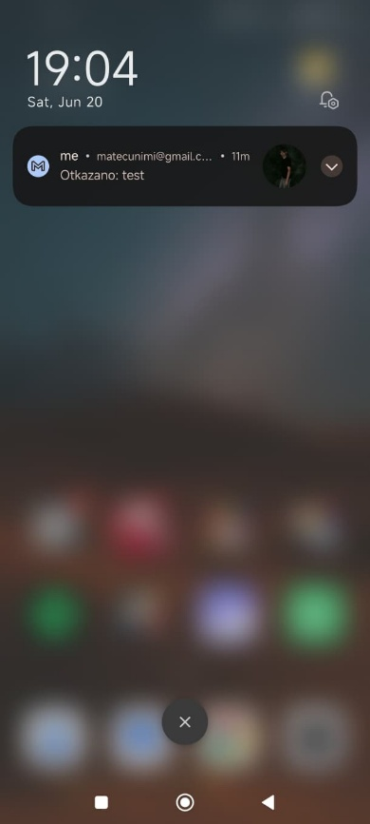

8. Sigurnost

8.1 JWT autentifikacija
Identitet korisnika verificira se pri svakom zahtjevu pomoću JSON Web Tokena. Token je digitalno potpisan tajnim ključem koji se čuva isključivo na serveru — bez tog ključa token nije moguće krivotvoriti. Token sadrži user_id i vremenski je ograničen, nakon čega korisnik mora ponovo izvršiti prijavu.

8.2 Zaštita ruta
Svaka ruta koja zahtijeva prijavljenog korisnika zaštićena je dekoratorom @require_auth. Rute namijenjene isključivo administratorima zaštićene su dekoratorom @require_admin koji uz provjeru tokena dodatno verificira rolu korisnika u bazi podataka. Time se osigurava da čak i ako napadač posjeduje važeći token, bez admin role ne može pristupiti zaštićenim resursima.

8.3 Hashiranje lozinki
Lozinke korisnika nikada se ne pohranjuju u čitljivom obliku. Werkzeug biblioteka pri registraciji generira hash lozinke s nasumičnim salt-om, a pri prijavi uspoređuje unesenu lozinku s pohranjenim hashem. Čak i u slučaju kompromitiranja baze podataka, izvorne lozinke ostaju zaštićene.

8.4 CORS
Backend je konfiguriran s Flask-CORS koji ograničava s kojih domena preglednici smiju slati zahtjeve prema API-ju. U produkcijskom okruženju dopušteni su isključivo zahtjevi s domene na kojoj se poslužuje frontend, čime se sprječava neovlašteni pristup API-ju s vanjskih stranica.

9. Zaključak
U sklopu ovoga završnoga rada razvijena je mrežna stranica KvartStory koja utjelovljuje platformu za organizaciju i pregled lokalnih događaja u Zagrebačkim kvartovima. Mrežna stranica implementirana je kao cijelovito rješenje koje obuhvaća REST API, frontend korisničko sučelje i automatizirani produkcijski temelj.
Na backend strani implementiran je Flask REST API s jasno razdvojenim slojevima odgovornosti, od upravljanja rutama i servisnog sloja do sloja pristupa bazi podataka, kao i autentifikacija korisnika temeljena na JWT tokenima. Lozinke su zaštićene hashiranjem, a pristup osjetljivim resursima kontrolira se dekoratorima.
Frontend dio izgrađen je pomoću React SPA tehnologije, koja je omogućila implementaciju tamne teme na mrežnoj stranici, prilagodbu veličine prikaza stranice, interaktivnu kartu i mnoge druge funkcionalnosti.
Cijela mrežna stranica kontejnerizirana je Docker tehnologijom i postavljena na privatni poslužitelj koji automatski preuzima i primjenjuje izmjene iz GitHub repozitorija, što daljnji razvoj ove mrežne stranice čini potpuno automatiziranim. Autor se ovim putem zahvaljuje kolegi Patriku Grguriću na ustupljenom korištenju poslužitelja, čime je mrežna stranica KvartStory postala dostupna svima.
Mrežna stranica trenutno pruža solidnu osnovu koju bi u budućnosti bilo moguće proširiti na nekoliko načina. Sustav moderacije mogao bi se nadopuniti tako da administrator pri odbijanju događaja autoru pošalje povratnu informaciju s razlogom odbijanja, a pretraživanje događaja moglo bi se proširiti mogućnošću upisivanja naziva ili opisa događaja.

